Brèves municipales de
VILLIERS-sur-LOIR
N°20 -septembre 2012 Spécial «Associations»
________________

Manifestations à venir

Fête de la Saint-Gilles des 1er et 2 septembre
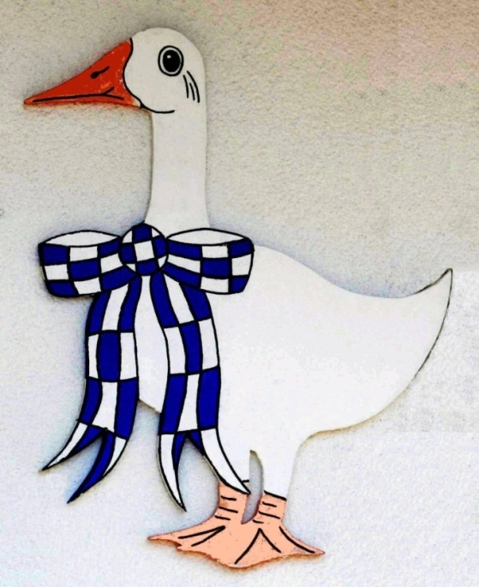
Le Comité des Fêtes de Villiers organise tous les premiers week-end de septembre la traditionnelle fête patronale de Saint-Gilles. Autrefois, un pèlerinage était organisé pour guérir de maladies nerveuses ou tout simplement de la peur sous le regard protecteur de Saint-Gilles. Il était de coutume de prendre un repas à base d’oie après la cérémonie religieuse. Dans un passé plus récent, la fête appelée « l’Assemblée » comprenait aussi une foire aux bestiaux qui se tenait le lundi suivant. Aujourd’hui, la tradition se poursuit par des réjouissances tout au long du week-end.
. Samedi 1er : 18h30 : place Fortier, Apéritif-concert, animé par la Société Musicale, agrémenté de tartines de rillettes, suivi à 19h30 par un repas champêtre. A partir de 21h, bal animé par «Estelle Laroche».

. Dimanche 2 : 22ème édition de la Brocante dans le bourg, animée par la BANDA JEAN, orchestre de rue. A 10h, messe en plein air dans les jardins du château du Petit Thouars.
A partir de 12h, 5ème Forum des associations. L’après-midi sera rythmé, entre 14h et 17h30, par des démonstrations de Danse Country et de Folk et une présentation des pompiers, sur le podium.

29^{è} Journées du patrimoine, 15/16 septembre
En 2012, les journées européennes du patrimoine auront pour thème : « Les patrimoine cachés », qu’ils soient souterrains, enfouis, militaires, en hauteur, en coulisse ou enfin archivés dans des réserves.

Visites guidées gratuites à Villiers, le 16 septembre :
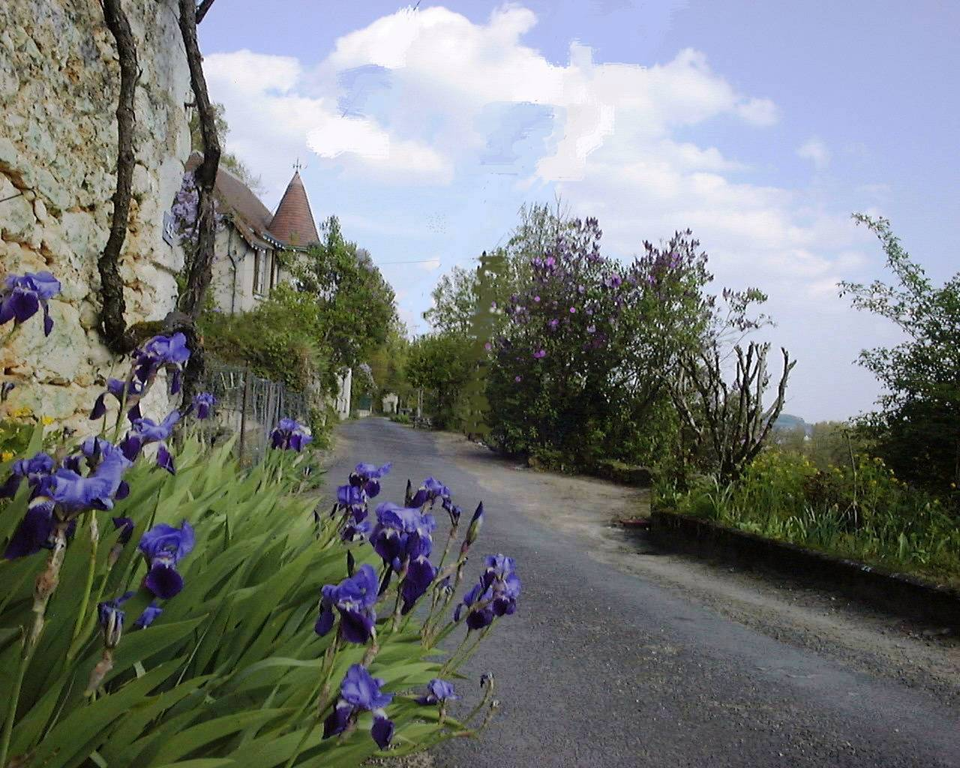 | Coteau Saint-André (caves et coteau) :  de 14h30 à 17h30  Eglise St-Hilaire  (peintures murales et musée) :  de 14h30 à 17h

Spectacle « Amies-Voix », le 11 octobre à 17h
Venez écouter à la bibliothèque les "Contes Gourmands" par Françoise Suhard sur le thème "Savez-vous manger mes histoires, à la mode, à la mode ...". Cela fait grandir les enfants et ça régale les grands.
« Marche de l’aviateur US », le 14 octobre
La 4ème sortie pédestre villiersoise se déroulera le dimanche 14 octobre. Départ à 8h30 devant la mairie. Elle empruntera les sentiers qu’un aviateur américain a sillonnés en août 1944, après que son avion ait été descendu par la DCA allemande.

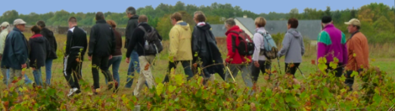
Ce parcours de 9 kms permettra d’aborder un petit épisode de la grande histoire, de ceux qui révèlent le courage d’hommes et de femmes dans l’adversité. Grâce au quizz, il donnera aussi l’occasion de découvrir quelques facettes mal connues du patrimoine communal ou des alentours. Comme d’habitude, une halte casse-croûte est prévue à un endroit mystère. Merci aux personnes souhaitant faire des gâteaux de se signaler à Stéphane Adam au 02 54 72 76 07.

Prévention de la vitesse auto dans le bourg
Des aménagements ont déjà été réalisés autour de l’école pour protéger les enfants. D’autres mesures de prévention et de répression vont être conduites pour lutter contre les excès de vitesse : contrôles sur l’avenue principale et la déviation avec un panneau de signalisation itinérant permettant de mesurer les km/h, de compter les véhicules mais aussi d’informer les usagers sur leur vitesse.

Agenda de l’automne

Septembre
Samedi 1er et dimanche 2 Fête patronale de la St-Gilles
Mardi 4 ..…………………… Rentrée des classes à l’école Louis Gatien
Jeudi 6 . ……. Reprise des cours gymnastique pour adultes, de 10 à 11 h
Mercredi 12 . ……………………………….. Reprise des cours Country
Samedi 15 et dimanche 16 …….. Journées du Patrimoine
Samedi 22 : Journée jeunes régatiers - critérium départemental optimist
Dimanche 23 ….Virade de l’Espoir AFLM, château la Vallée

Octobre
Dimanche 7 ………..…. Régates des Coteaux - toutes séries
Dimanche 7…………….……………………….... Repas des anciens
Jeudi 11 : Spectacle Amies-Voix Contes Gourmands, 17h bibliothèque
Dimanche 14 : ................................. « Marche de l’aviateur US »

